第一步：单独复制日期那一列到新的表：

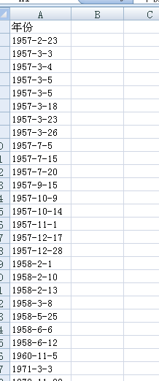

第二步:运用year公式，把具体的年月日转化成年

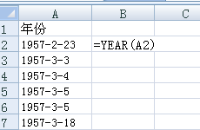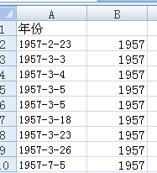

第三步：对转换后的年份进行数据分类

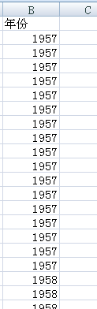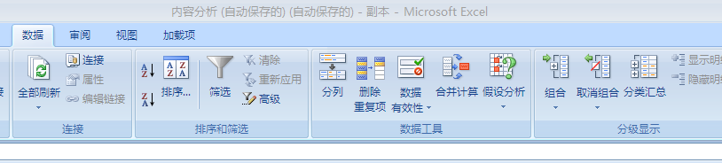



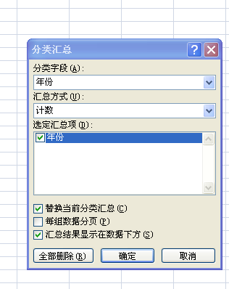

注意汇总的方式是计数，而不是求和，汇总后的结果如下图所示：

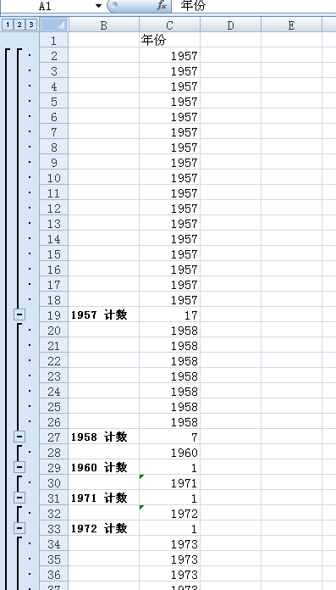

第四步：然后把汇总的数据按第二节展开，如图所示：

C:\Documents and Settings\15845\Application Data\Tencent\Users\269942796\QQ\WinTemp\RichOle\L1BK)K54%BHAR7~3D91G[}V.png

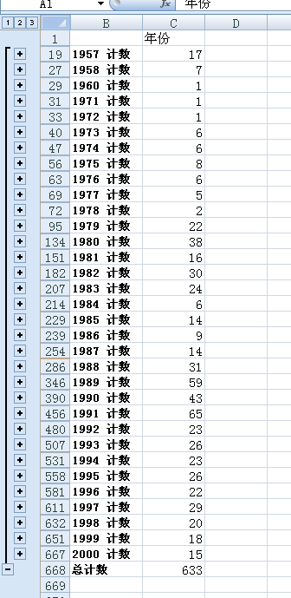

第四步：选中上面的区域，然后ctrl+G，出来后的显示的界面，选择：可见单元格，然后再：ctrl+c，把这些数据复制到新的表里去

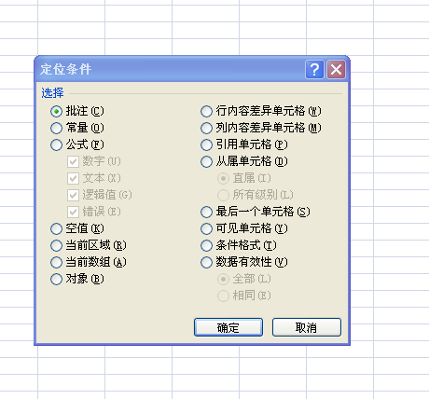

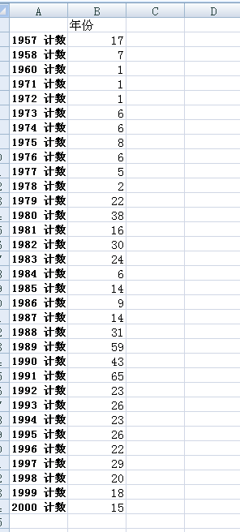

第五步：把计数全部替换为年，操作如下：选中A列，然后：ctrl+f，弹出来的框选择替换，如图所示：

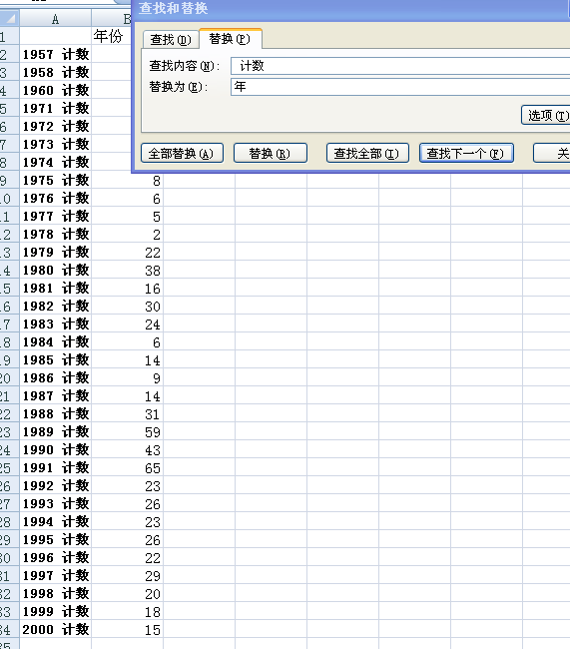

替换后的结果如下图所示：

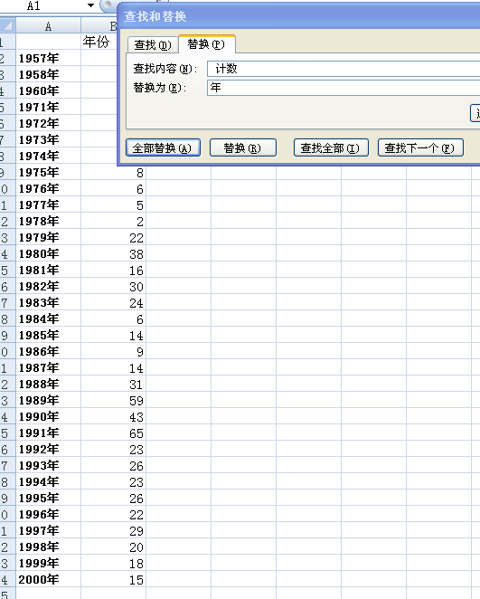

第六步：选中A和B两列，上面菜单再选择：插入，那里有一个折线图的选项，选择你想要的折线图类型即可。

